甲骨新綴第九則
張惟捷（輔仁大學中文所）

第九則
A：（乙5363＋乙補4735）＋乙補4949
B：乙5463
C：乙補4988

說明：
A組乙5363＋乙補4735為史語所舊綴，林宏明加綴乙補4949（《醉古集》135則）。今根據齒縫密合、尺寸、斷痕接合、兆序、辭例等因素，將之與B、C二片綴合。

摹本：
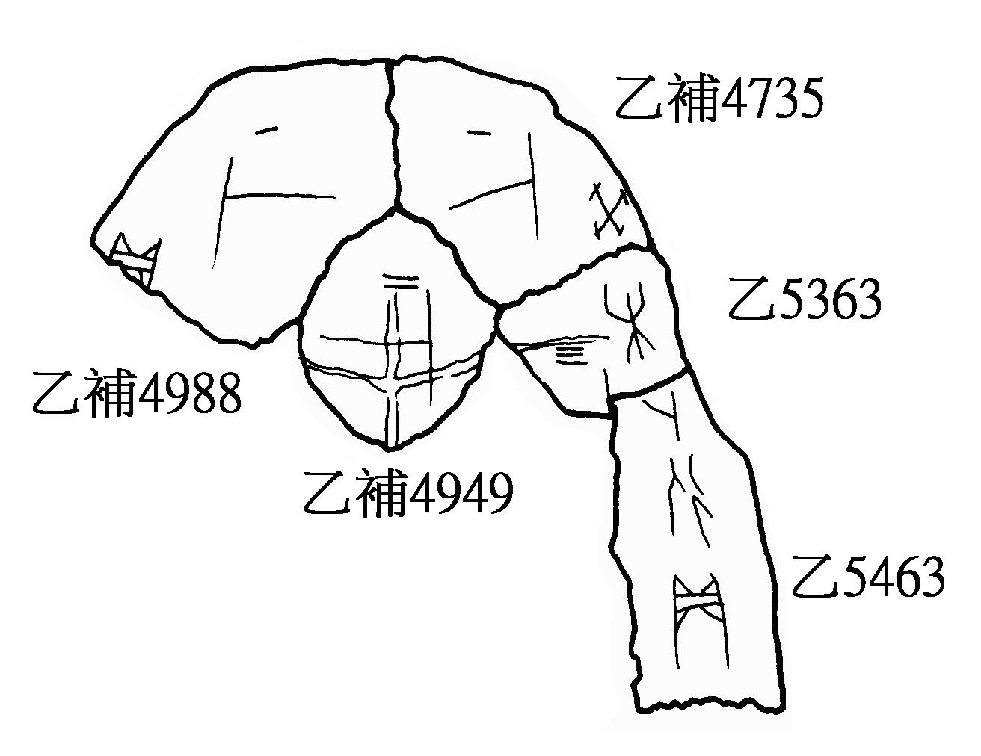

拓本：
